2023年度

盐边县红十字会

单位决算
目录
公开时间：2024年10月28日

第一部分 单位概况 1
一、主要职责 1
二、机构设置 1
第二部分 2023年度部门决算情况说明 2
一、收入支出决算总体情况说明 2
二、收入决算情况说明 2
三、支出决算情况说明 3
四、财政拨款收入支出决算总体情况说明 4
五、一般公共预算财政拨款支出决算情况说明 4
六、一般公共预算财政拨款基本支出决算情况说明 6
七、财政拨款“三公”经费支出决算情况说明 7
八、政府性基金预算支出决算情况说明 8
九、国有资本经营预算支出决算情况说明 8
十、其他重要事项的情况说明 8
第三部分 名词解释 10
第四部分 附件 13
第五部分 附表 14
一、收入支出决算总表 14
二、收入决算表 14
三、支出决算表 14
四、财政拨款收入支出决算总表 14
五、财政拨款支出决算明细表 14
六、一般公共预算财政拨款支出决算表 14
七、一般公共预算财政拨款支出决算明细表 14
八、一般公共预算财政拨款基本支出决算表 14
九、一般公共预算财政拨款项目支出决算表 14
十、政府性基金预算财政拨款收入支出决算表 14
十一、国有资本经营预算财政拨款收入支出决算表 14
十二、国有资本经营预算财政拨款支出决算表 14
十三、财政拨款“三公”经费支出决算表 14

第一部分 单位概况

一、主要职责
完成应急救护培训任务、开展红十字生命教育工作，开展人道动员宣传工作，开展人道救援及生命教育宣传，开展基层组织建设和红十字志愿服务，红十字青少年工作。开展筹资工作，参与腾讯99公益日活动等，开展红十字救灾备灾工作，完善赈济救援队装备及强化培训。

二、机构设置
2021年底新成立单位，属于群团组织，2023年新独立纳入一级预算单位。

第二部分 2023年度部门决算情况说明
- 收入支出决算总体情况说明
2023年度收、支总计均为91.51万元。与2022年度相比，收、支总计各增加91.51万元，增长100%。主要变动原因是2023年才新独立纳入一级预算单位。
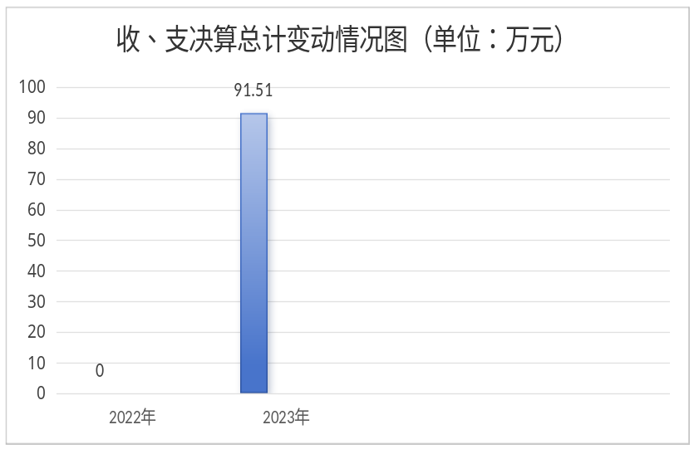

（图1：收、支决算总计变动情况图）
- 收入决算情况说明
2023年度本年收入合计91.51万元，其中：一般公共预算财政拨款收入91.51万元，占100%；政府性基金预算财政拨款收入0万元，占0%；国有资本经营预算财政拨款收入0万元，占0%；上级补助收入0万元，占0%；事业收入0万元，占0%；经营收入0万元，占0%；附属单位上缴收入0万元，占0%；其他收入0万元，占0%。
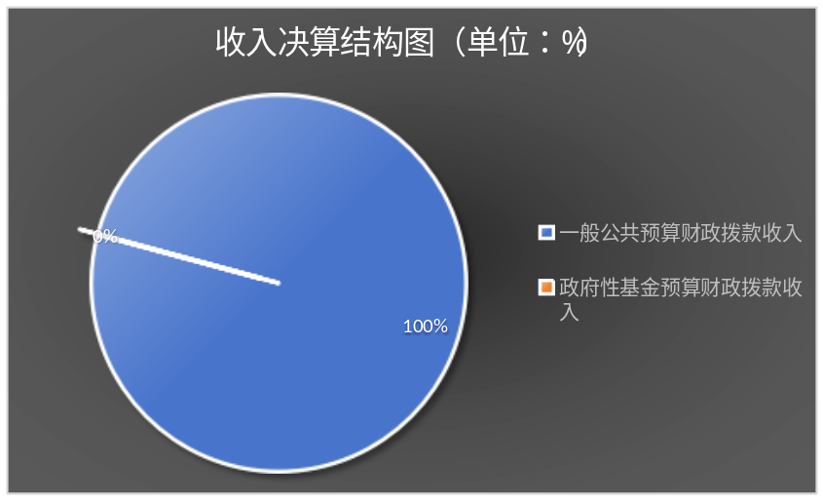

（图2：收入决算结构图）
- 支出决算情况说明
2023年度本年支出合计91.51万元，其中：基本支出84.68万元，占92.54%；项目支出6.83万元，占7.45%；上缴上级支出0万元，占0%；经营支出0万元，占0%；对附属单位补助支出0万元，占0%。
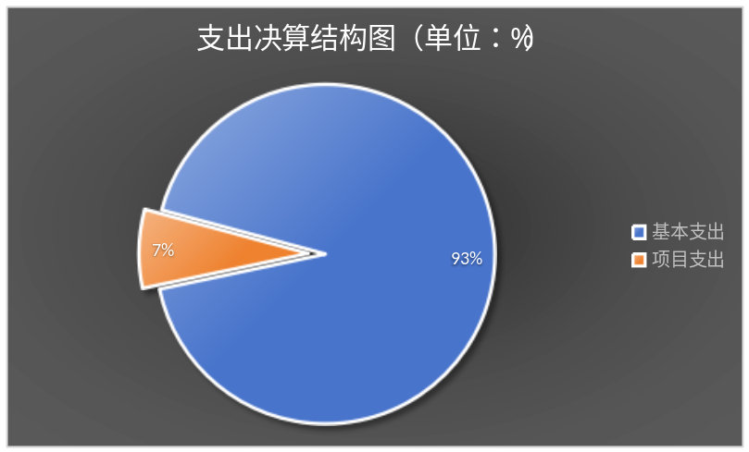

（图3：支出决算结构图）

四、财政拨款收入支出决算总体情况说明
2023年度财政拨款收、支总计均为91.51万元。与2022年度相比，财政拨款收、支总计各增加91.51万元，增长100%。主要变动原因是2023年才新独立纳入一级预算单位。
（图4：财政拨款收、支决算总计变动情况）

五、一般公共预算财政拨款支出决算情况说明

（一）一般公共预算财政拨款支出决算总体情况
2023年度一般公共预算财政拨款支出91.51万元，占本年支出合计的100%。与2022年度相比，一般公共预算财政拨款支出增加91.51万元，增长100%。主要变动原因是2023年才新独立纳入一级预算单位。
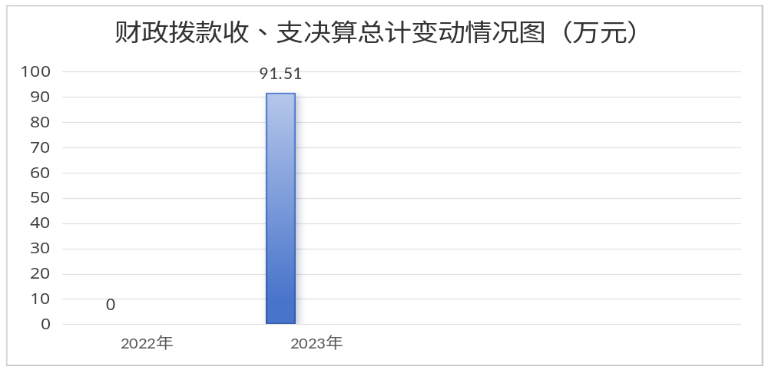

（图5：一般公共预算财政拨款支出决算变动情况）

（二）一般公共预算财政拨款支出决算结构情况
2023年度一般公共预算财政拨款支出91.51万元，主要用于以下方面：社会保障和就业支出79.35万元，占86.71%；卫生健康支出6.32万元，占6.91%；住房保障支出5.84万元，占6.38%。
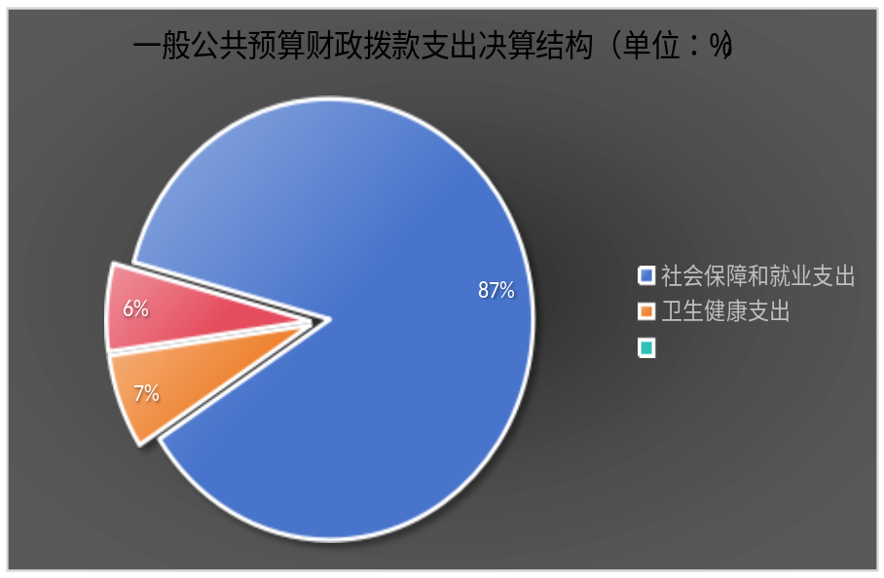

（图6：一般公共预算财政拨款支出决算结构）

（三）一般公共预算财政拨款支出决算具体情况
2023年度一般公共预算支出决算数为91.51万元，完成预算100%。其中：
1.社会保障和就业（208类）行政事业单位养老支出（05款）机关事业单位基本养老保险缴费支出（05项）：支出决算为7.17万元，完成预算100%，决算数等于预算数。
2.社会保障和就业（208类）红十字事业（16款）行政运行（01项）：支出决算为65.35万元，完成预算100%，决算数等于预算数。
3.社会保障和就业（208类）红十字事业（16款）其他红十字事业支出（99项）：支出决算为6.83万元，完成预算100%，决算数等于预算数。
4.卫生健康（210类）行政事业单位医疗（11款）行政单位医疗（01项）：支出决算为3.81万元，完成预算100%，决算数等于预算数。
5.卫生健康（210类）行政事业单位医疗（11款）公务员医疗补助（03项）：支出决算为0.32万元，完成预算100%，决算数等于预算数。
6.卫生健康（210类）行政事业单位医疗（11款）其他行政事业单位医疗支出（99项）：支出决算为2.19万元，完成预算100%，决算数等于预算数。
7.住房保障（221类）住房改革支出（02款）住房公积金（01项）：支出决算为5.84万元，完成预算100%，决算数等于预算数。

六、一般公共预算财政拨款基本支出决算情况说明
2023年度一般公共预算财政拨款基本支出84.68万元，其中：
人员经费76.32万元，主要包括：基本工资、津贴补贴、奖金、其他工资福利支出、机关事业单位基本养老保险缴费、其他社会保障缴费、医疗费补助、住房公积金、奖励金等。
公用经费8.37万元，主要包括：办公费、印刷费电费、邮电费、差旅费、培训费、专用材料费、劳务费、工会经费、福利费、其他交通费、其他商品和服务支出等。

七、财政拨款“三公”经费支出决算情况说明

（一）“三公”经费财政拨款支出决算总体情况说明
2023年度“三公”经费财政拨款支出决算为0万元，完成预算0%，较上年度增加万元，增长%。

（二）“三公”经费财政拨款支出决算具体情况说明
2023年度“三公”经费财政拨款支出决算中，因公出国（境）费支出决算0万元，占0%；公务用车购置及运行维护费支出决算0万元，占0%；公务接待费支出决算0万元，占0%。具体情况如下：
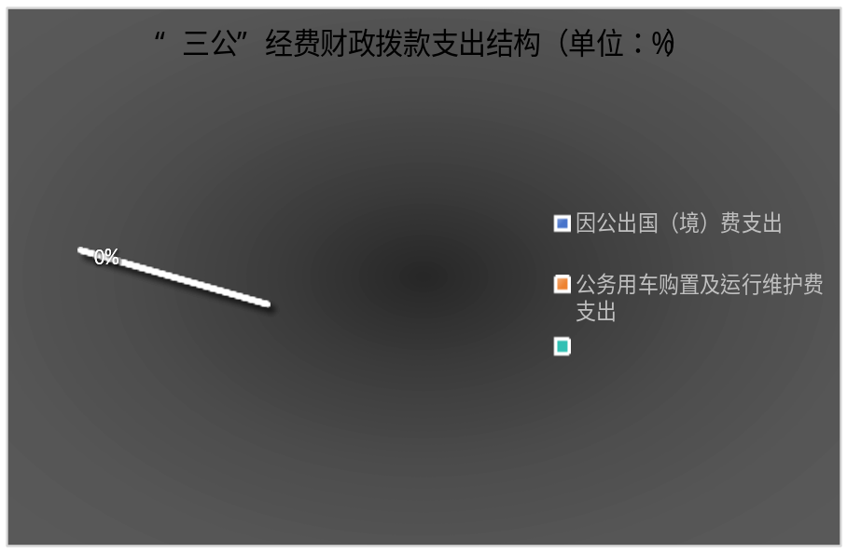

（图7：“三公”经费财政拨款支出结构）
1.因公出国（境）经费支出0万元，完成预算0%。全年安排因公出国（境）团组0次，出国（境）0人。因公出国（境）支出决算比2022年增加0万元，增长0%。
2.公务用车购置及运行维护费支出0万元，完成预算0%。公务用车购置及运行维护费支出决算比2022年度增加0万元，增长0%。
其中：公务用车购置支出0万元。
公务用车运行维护费支出0万元。
3.公务接待费支出0万元，完成预算0%。
国内公务接待支出0万元。
外事接待支出0万元。

八、政府性基金预算支出决算情况说明
2023年度政府性基金预算财政拨款支出0万元。

九、国有资本经营预算支出决算情况说明
2023年度国有资本经营预算财政拨款支出0万元。

十、其他重要事项的情况说明

（一）机关运行经费支出情况
2023年度，盐边县红十字会机关运行经费支出8.37万元，比2022年度增加8.37万元，增长100%（主要原因是2023年才新独立纳入一级预算单位）。

（二）政府采购支出情况
2023年度，盐边县红十字会政府采购支出总额2.9万元，其中：政府采购货物支出2.9万元、政府采购工程支出0万元、政府采购服务支出0万元。授予中小企业合同金额2.9万元，占政府采购支出总额的100%，其中：授予小微企业合同金额2.9万元，占政府采购支出总额的100%。

（三）国有资产占有使用情况
截至2023年12月31日，盐边县红十字会共有车辆0辆。单价100万元以上设备（不含车辆）0台（套）。

（四）预算绩效管理情况
根据预算绩效管理要求，本部门在2023年度预算编制阶段，组织对红十字会能力建设、三救三献项目2个项目开展了预算事前绩效评估，对2个项目编制了绩效目标，预算执行过程中，选取2个项目开展绩效监控。
组织对2023年度一般公共预算、政府性基金预算、国有资本经营预算等全面开展绩效自评，形成盐边县红十字会部门整体绩效自评报告、红十字会能力建设、三救三献等专项预算项目绩效自评报告，其中，盐边县红十字会部门整体绩效自评得分为100分，三救三献项目专项预算项目绩效自评得分为100分，绩效自评报告详见附件。

第三部分 名词解释

1.财政拨款收入：指单位从同级财政部门取得的财政预算资金。
2.事业收入：指事业单位开展专业业务活动及辅助活动取得的收入。
3.经营收入：指事业单位在专业业务活动及其辅助活动之外开展非独立核算经营活动取得的收入。

4.其他收入：指单位取得的除上述收入以外的各项收入。
5.使用非财政拨款结余（含专用结余）：指事业单位使用以前年度积累的非财政拨款结余弥补当年收支差额的金额。
6.年初结转和结余：指以前年度尚未完成、结转到本年按有关规定继续使用的资金。
7.结余分配：指事业单位按照会计制度规定缴纳的所得税、提取的专用结余以及转入非财政拨款结余的金额等。
8.年末结转和结余：指单位按有关规定结转到下年或以后年度继续使用的资金。
9.社会保障和就业（类）行政事业单位养老支出（款）机关事业单位基本养老保险缴费支出（项）：指反映机关事业单位实施养老保险制度由单位缴纳的基本养老保险支出。
10.社会保障和就业（类）红十字事业（款）行政运行（项）：反映行政单位（包括实行公务员管理的事业单位）的基本支出。
11.社会保障和就业（类）红十字事业（款）其他红十字事业支出（项）：反映除上述项目以外其他用于红十字会事业方面的支出。
12.卫生健康支出（类）行政事业单位医疗（款）行政单位医疗（项）：反映财政部门安排的行政单位（包括实行公务员管理的事业单位，下同）基本医疗保险缴费经费，未参加医疗保险的行政单位的公费医疗经费，按国家规定享受离休人员、红军老战士待遇人员的医疗经费。
13.卫生健康（类）行政事业单位医疗（款）公务员医疗补助（项）：反映财政部门安排的公务员医疗补助经费。
14.卫生健康（类）行政事业单位医疗（款）其他行政事业单位医疗支出（项）：反映除上述项目以外的其他用于行政事业单位医疗方面的支出。
15.住房保障（类）住房改革支出（款）住房公积金（项）：反映行政事业单位按人力资源和社会保障部、财政部规定的基本工资和津贴补贴以及规定比例为职工缴纳的住房公积金。
16.基本支出：指为保障机构正常运转、完成日常工作任务而发生的人员支出和公用支出。
17.项目支出：指在基本支出之外为完成特定行政任务和事业发展目标所发生的支出。
18.经营支出：指事业单位在专业业务活动及其辅助活动之外开展非独立核算经营活动发生的支出。
19.“三公”经费：指部门用财政拨款安排的因公出国（境）费、公务用车购置及运行费和公务接待费。其中，因公出国（境）费反映单位公务出国（境）的国际旅费、国外城市间交通费、住宿费、伙食费、培训费、公杂费等支出；公务用车购置及运行费反映单位公务用车车辆购置支出（含车辆购置税）及租用费、燃料费、维修费、过路过桥费、保险费等支出；公务接待费反映单位按规定开支的各类公务接待（含外宾接待）支出。
20.机关运行经费：为保障行政单位（含参照公务员法管理的事业单位）运行用于购买货物和服务的各项资金，包括办公及印刷费、邮电费、差旅费、会议费、福利费、日常维修费、专用材料及一般设备购置费、办公用房水电费、办公用房取暖费、办公用房物业管理费、公务用车运行维护费以及其他费用。
第四部分 附件

部门预算项目支出绩效自评表（2023年度）见附件

第五部分 附表

一、收入支出决算总表

二、收入决算表

三、支出决算表

四、财政拨款收入支出决算总表

五、财政拨款支出决算明细表

六、一般公共预算财政拨款支出决算表

七、一般公共预算财政拨款支出决算明细表

八、一般公共预算财政拨款基本支出决算表

九、一般公共预算财政拨款项目支出决算表

十、政府性基金预算财政拨款收入支出决算表

十一、国有资本经营预算财政拨款收入支出决算表

十二、国有资本经营预算财政拨款支出决算表

十三、财政拨款“三公”经费支出决算表

